高三第一次月考文综卷

一、单选题(每题4分)
图甲表示地壳物质循环过程，序号表示地质作用；图乙为某种地貌景观照片。读图完成1～3题。
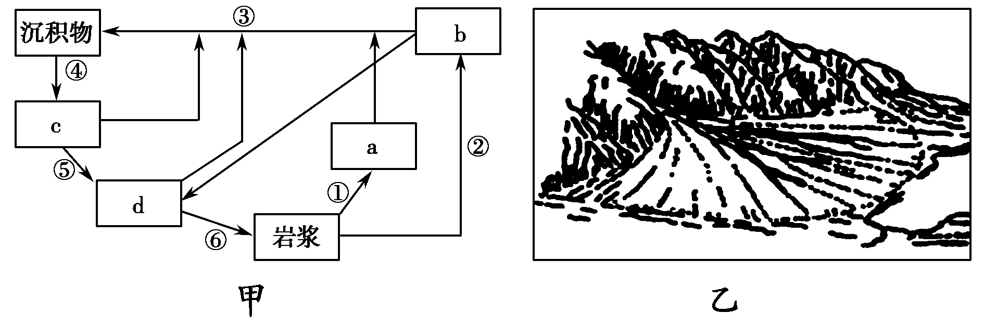
1.图甲中的序号可以表示火山喷发的是
A.① B.② C.③ D.④
2.与图乙中地貌景观成因类似的地质作用是
A.② B.③ C.④ D.⑤
3.山玉指产于山上的原生矿，是海洋时期白云石大理岩遇岩浆热液作用而形成的。新疆南部是我国重要的山玉产区，图甲中能表示山玉的是
A.a B.b C.c D.d

下图为某区域不同季节盛行风向示意图。读图回答题4。
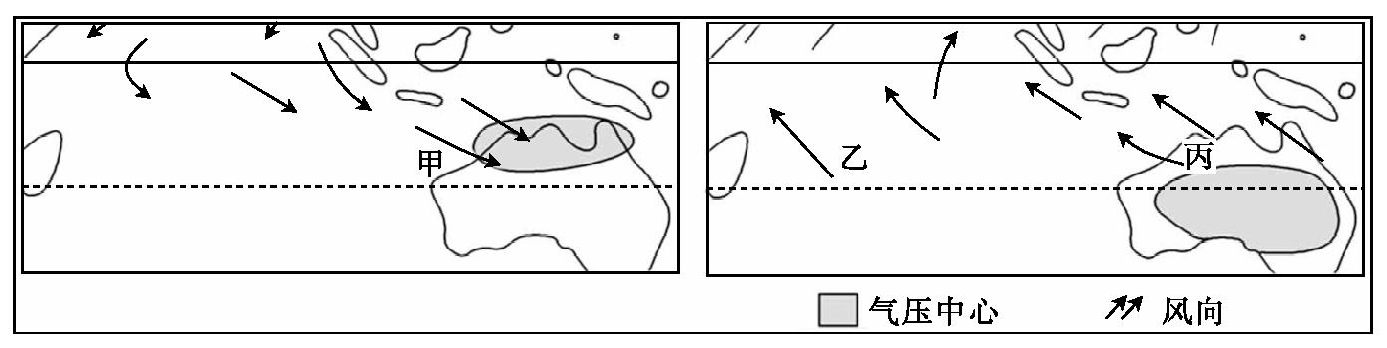
4.图示甲、乙盛行风中
A.甲风7月最为盛行
B.乙为西北季风,由副热带高压吹向赤道地区
C.乙风1月最为盛行
D.甲为西北季风,由东北风越过赤道偏转而成

某学校地理兴趣小组设计并进行了如下实验，据此回答5～6题。
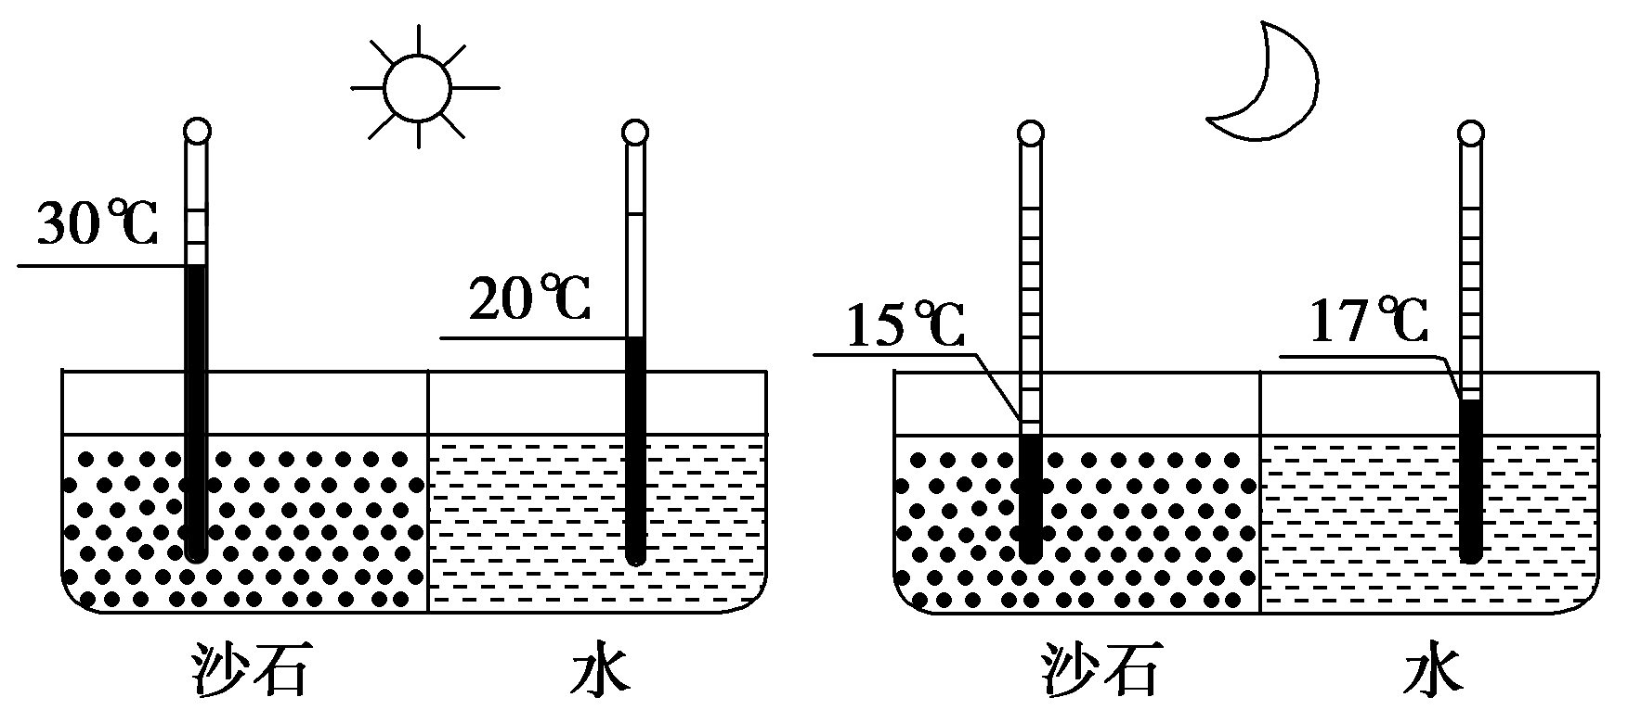
5.该实验的主要目的是测试
A.温室效应 B.热力环流
C.海陆热力差异 D.风的形成
6.下列地理现象的成因与该实验原理相同的是
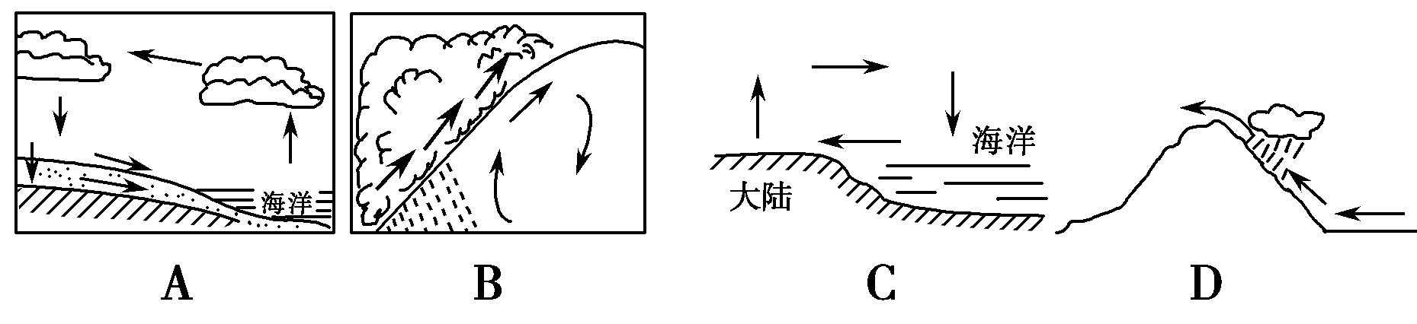

右图为大气运动示意图，M线代表地球表面。据图回答7～9题。
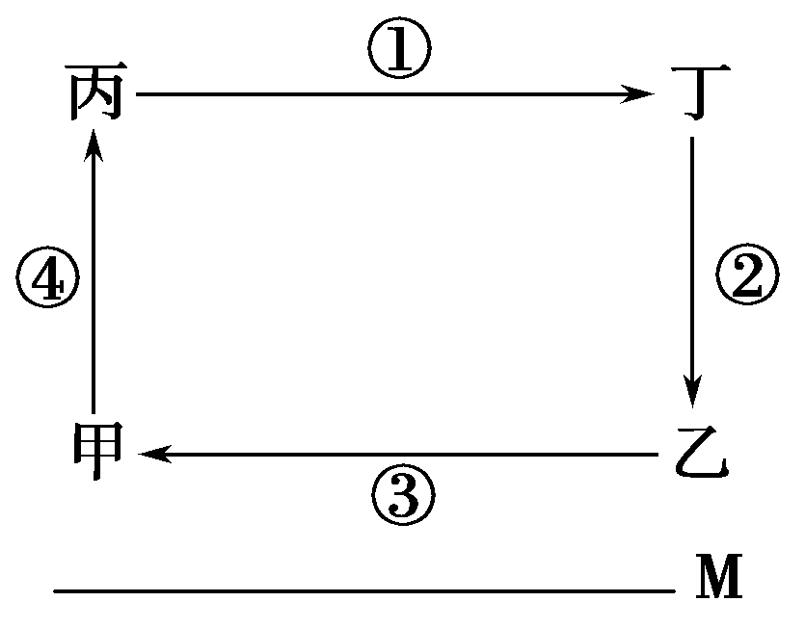
7.若此图表示热力环流，则
A.丙处气压比甲处高
B.甲处气温比乙处高
C.丙处气压比丁处低
D.甲处气温比丙处低
8.若此图表示大气三圈环流中的低纬环流，则
A.③气流比较湿润 B.④气流给我国夏季带来丰沛降水
C.甲是副热带高气压带 D.乙处高压的形成与②气流有关
9.若此图表示亚洲东部夏季季风环流，则
A.甲处是海洋，乙处是陆地 B.乙处天气以晴朗为主
C.①气流较③气流湿润 D.④气流由低纬流向高纬

读北半球大气环流示意图，完成10～11题。
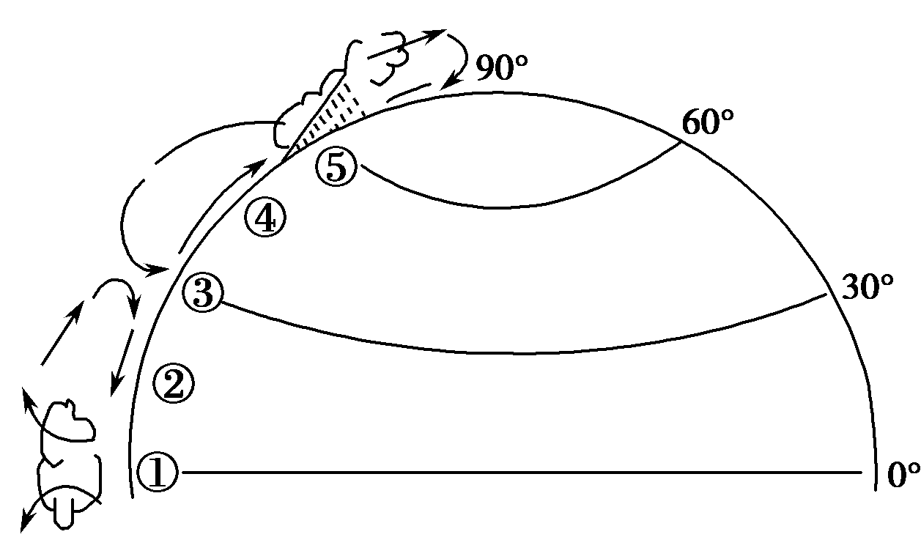
10.受①、②气压带、风带交替控制形成的气候类型是
A.地中海气候 B.热带草原气候
C.亚热带季风气候 D.热带沙漠气候
11.当气压带⑤被切断时，下列说法正确的是
A.正值北半球夏季，北京盛行东南风 B.南亚盛行东北风
C.北印度洋的季风洋流呈顺时针流动 D.我国东南沿海常受台风影响

12．《中华文化史》认为，中华传统文化在春秋战国时期表现为“以民本思潮和专制主义为两翼的百家争鸣的私学文化。”这一时期“私学文化”产生的背景不包括
A．井田制瓦解、土地私有制形成 B．专制主义中央集权制度建立
C．分封制遭到破坏 D．小农经济逐步产生
13．王夫之是明清之际进步的思想家，下列观点中属于他的有
①“以天下之权，寄之天下之人” ②“循天下之公” ③强调“天地之化日新” ④提倡“经世致用”，注重实学
A．①③ B．②④ C．①②③ D．②③④
14．依据“古代雅典居民构成”可以得出符合史实的结论是，当时雅典
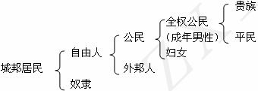

A．民主政治完善 B．地域辽阔人口众多
C．民主范围有限 D．人民主权观念形成
15．某条约规定：“上谕以永禁或设、或入与诸国仇敌之会，违者皆斩。……各省抚督文武大吏暨有司各官，于所属境内均有保平安之责，如复滋伤害诸国人民之事，或再有违约之行，必须立时弹压惩办。”依据以上条约的条文，你判断应属于
A．《南京条约》 B．《马关条约》
C．《辛丑条约》 D．《中美友好通商航海条约》
16．1902年6月《大公报》曾经登载了这样一则征婚启示：“今有南清志士某君，北来游学，此君尚未娶妇，意欲访求天下有志女子，聘定为室。其主义如下：一要天足，二要通晓中西学术门径，三聘娶仪节悉照文明通例，尽除中国旧有之陋俗，如有能合以上诸格及自愿出嫁，又有完全自主权者，毋论满汉新旧，贫富贵贱、长幼妍媸均可。”对以上材料解读错误的是
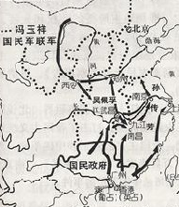
A．近代报刊的创办反映了社会风俗的变化
B．受资产阶级民主思想的影响，新妇女观逐渐被人们接受
C．时人都认识到应废除缠足、婚姻自由、提倡男女平等
D．该报刊的发行具有宣传教育、启迪民众的作用
17．下列有关右图战争形势分析正确的是
A．基本上推翻了北洋军阀的统治
B．阻止了列强瓜分中国阴谋的实现
C．基本上推翻了国民党政权的统治
D．中国人民取得了反对帝国主义侵略第一次完全胜利
18．新航路开辟打破了世界个大文明之间的相互孤立与隔绝的状态，开始了真正的世界历史，影响深远。就社会生活领域而言，下列叙述不正确的是
A．餐桌上：东南亚的胡椒、肉桂等廉价香料进入欧洲寻常人家
B．物种上：马铃薯、番茄、玉米等超出美洲范围传到亚洲
C．人种上：美洲变成世界上种族成分最混杂的地区
D．穿着上：中国丝绸、印度棉制品从此在地中海区域大量转运销售
19．当代一历史学家指出：“人类的物质文化在过去的200年中发生的变化远甚于前5000年。”从今天看来，其中最主要的原因是
A．文艺复兴和启蒙运动解放了思想 B．地理大发现促进了新旧大陆的联系
C．科学革命导致了一系列新发明的出现 D．两极格局瓦解，多极化趋势加强
20．孟德斯鸠提出的三权分立学说是美国中央政府权力构建的基本原则。下列有关美国“三权”在实践中的运作，表述正确的是
A．总统掌握最高行政权，由直接选举产生
B．总统对国会负责，国会对立法有否决权
C．国会是最高立法机构，由参议院和众议院组成
D．最高法院大法官拥有最高司法权，由国会任命
21．珀金斯在《二十世纪中国经济增长与结构变化》中对中国不同时期经济数据统计：
 | GDP（亿元） | 人口（亿） | 人均GDP（元） | 人均GDP（美元）
1914—1918年 | 484 | 4．3 | 112．6
1933年 | 817．1 | 5 | 123．4 | 62
1952年 | 658．8 | 5．72 | 115．2 | 58
根据上表的数据分析，1933年经济获得大发展的重要原因是
A．建立了国内统一市场 B．世界经济危机给中国提供了机会
C．国民政府制定了正确的经济建设方针 D．实业救国思潮的推动
22．“在人民公社期间，中国农村共建起了七、八万座大小水库以及相应的灌溉渠网络，当我们翻开新旧中国的两本分省地图一对照，就会发现，新中国的地图上，造福于农民的人工湖泊星罗棋布，与旧时代有天壤之别。我国的农业灌溉面积在1980年以前每年以1700万亩（3．5%）的速度增加。到1980年达到7．33亿亩。”材料反映出
A．人民公社化时期中国的农业有了一定程度的发展
B．家庭联产承包责任制极大地提高生产力
C．大跃进运动带动农村水利工程的快速发展
D．人民公社期间中国经济建设中更注重对农村的投入
23．1995年11月，美国财政部副部长萨默斯在一次会议上说：“这么多的国家转向以市场为基础的经济，也许是更震动更大的变化。这是一场把亚洲、东欧、拉美和非洲几十亿人送上通往繁荣的快速电梯的运动。”他所评价的事件最可能是
A．欧洲联盟宣告成立 B．世界贸易组织的建立
C．中国加入亚太经合组织 D．北美自由贸易区的诞生
24、经过两年的萧条后，2011年底，中国市场上的大蒜价格贵得惊人。大蒜之所以价格疯涨原因有三：一是减产；二是出口份额有所增加；三是库存减少。这说明商品的价格( )
A.受供求关系影响 B.由价值量决定 C.围绕价值上下波动 D.由纸币发行规律决定
25、2013年12 月12日，人民币对美元汇率中间价为6.0712，汇改以来人民币对美元升值30%以上。这种现象的出现可能带来的影响有
①增强企业对外投资能力，加快企业“走出去”步伐
②有利于我国居民去美国旅游、留学或购物
③意味着人民币越来越值钱，成为世界货币
④妨碍我国开展对外贸易，制约我国经济又好又快发展
A.①④ B.①② C.③④ D.②③
26、刘某对自己的一亩三分地每年只有4000元的纯收入不满意，于是把它承包给承包商王某，每年可获得2万元的收入，另外自己还在王某的工厂里劳动，每月获得2000元的工资收入。后来刘某干脆自己开了一家小饭店，月收入1.5万元。这里的各种收入体现了分配关系分别是( )
A.按生产要素分配 按劳分配 按生产要素分配 按个体劳动成果分配
B.按劳分配 按生产要素分配 按生产要素分配 按个体劳动成果分配
C.按生产要素分配 按劳分配 按劳分配 按劳分配
D.按劳分配 按生产要素分配 按劳分配 按生产要素分配
27、面对近年来原材料、劳动力等价格上升的压力，我国沿海某服装出口企业，把生产环节转移到劳动力、土地等生产要素具有优势的内陆地区，并致力于产品研发、品牌设计和营销推广，从而大大提高了产品出口竞争力。该企业竞争力提高的因素有
①调整经营战略，利用资源优势 ②依靠技术创新，维持低价竞争
③加强品牌建设，拓展销售渠道 ④调整产业结构，提高产品质量
A．①② B．②④ C．①③ D．③④
28、下列对于我国基本经济制度的理解，正确的是（ ）
A.公有制控制国民经济命脉，对经济发展起主导作用
B.分配影响生产，分配方式决定我国的基本经济制度
C.公有制与非公有制经济在市场竞争中地位平等
D.非公有制经济投资领域已经完全放开

29、国务院总理李克强指出，就业是民生之本，我们将实行积极的就业创业政策，加大对高校毕业生、失业人员就业创业的财税金融扶持和服务力度。有利于扩大就业的措施有( )
①实施具有中国特色的积极就业政策 ②政府统一安排劳动者就业
③引导劳动者树立正确的就业观 ④加强对劳动者的技能培训
A.①②③ B.①②④ C.①③④ D.②③④
30、为保障惠及百姓的举措得以顺利实施，国家要将农村义务教育全面纳入国家财政保障范围，逐步建立中央和地方分担的农村义务教育经费保障机制。这主要体现财政的作用是（ ）
A.财政收入与支出是国家参与社会分配的两个方面
B.财政具有促进资源合理配置的作用
C.财政具有促进国民经济平稳运行的作用
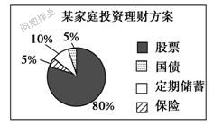
D.财政是促进社会公平、改善人民生活的物质保障
31、某家庭共有闲置资金10万元，其投资理财方案如右图所示。
该家庭投资理财方案的特点是 ( )
①采用了多种理财方式，资产组合合理 ②偏重于风险资产投资
③有较强的风险规避意识 ④储蓄和债券投资所占比例偏低
A.①③ B.①④ C.②③ D.②④
32、近年来，我国住房价格不断上涨，房地产市场秩序混乱，开发商、销售商囤积居奇欺骗客户。这体现了市场经济具有（ ）
A.自发性 B 竞争性 C盲目性 D 滞后性
33、“舌尖上的中国”令人骄傲，“舌尖上的安全”令人担忧。国家卫生计生委2013年11月29日发布75项新食品安全国家标准，保障“舌尖上的安全”。这体现国家宏观调控的( )
A.经济手段 B.行政手段 C.法律手段 D.道德手段
34、黑龙江省委、省政府高度重视哈尔滨利民生物医药产业园区建设。为此，省政府于2014年两次到利民园区进行视察，并专门听取了利民园区建设情况汇报，帮助园区解决建设中遇到的问题和困难。政府这一举措体现的政府职能有( )
①保障人民民主和维护国家长治久安的职能 ②组织社会主义经济建设的职能
③组织社会主义文化建设的职能 ④提供社会公共服务的职能
A.②④ B.②③ C.①④ D. ①③
35、自《中华人民共和国全国人民代表大会和地方各级人民代表大会代表法》颁布实施以来，在该法的保障和规范下，各级人大代表尽心履职，精心议政，成为人民群众利益的“守护者”。人大代表的权利有 （ ）
①审议权、表决权 ②决定权、监督权 ③提案权、质询权 ④保守国家秘密
A.①③ B.①② C.③④ D.①④

高三第一次月考文综卷
班级__________________姓名__________________考号 ___ ___

。。。。。。。。。。。。。。。。。。。。。。。。。。。。。。。。。。。。。。。。。。装。。。。。。。。。。。。。。。。。。。订。。。。。。。。。。。。。。。。。。。。。。。。。线。。。。。。。。。。。。。。。。。。。。。。。。。。。。。。。。。。。。。。。。。。。。
答题卷
一、单选题(每题4分)
1 | 2 | 3 | 4 | 5 | 6 | 7 | 8 | 9 | 10 | 11
12 | 13 | 14 | 15 | 16 | 17 | 18 | 19 | 20 | 21 | 22 | 23
24 | 25 | 26 | 27 | 28 | 29 | 30 | 31 | 32 | 33 | 34 | 35
二、综合题：
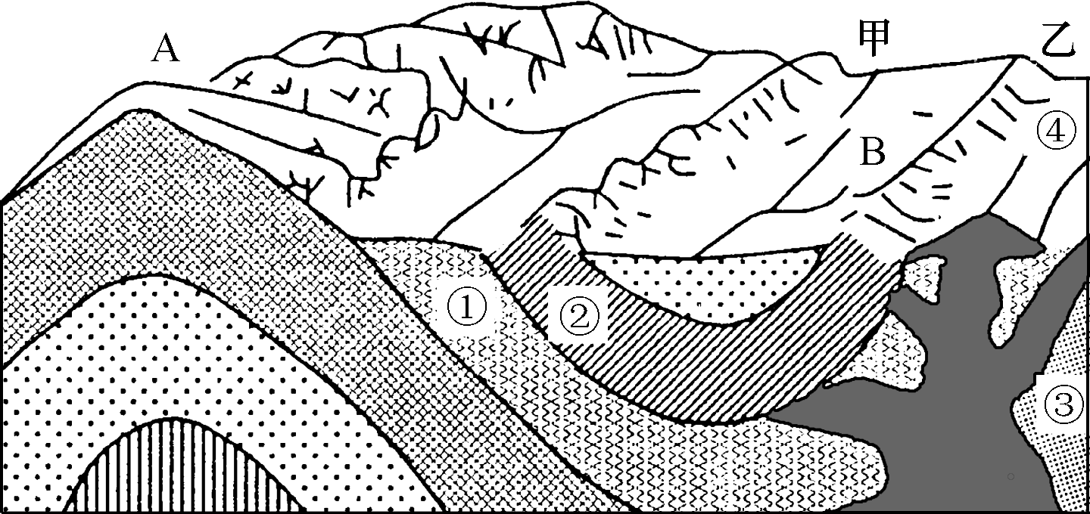
36.读图，回答下列问题。
(1)图中的地质构造是________，其中A为____斜，B为_____斜。
(2)甲、乙两处的山地都是在_______(流水、风力)的________(侵蚀、沉积)作用下形成的。
(3)①、②、③、④四处的岩石中属于沉积岩的是____和____；若要开采坚硬的岩石作为建筑材料，宜选择①处还是②处：____。若开采优质花岗岩作为装饰材料，宜选择③处还是④处：_____。
(4)A、B两处中有一处为自流井，它是____处；A、B两处中有一处为良好的储油构造，它是____处。
(5)任意采伐A处山区的森林将会导致附近河流的泥沙含量________，水旱灾害增加，甚至可能造成____________________等地质灾害。
(6)我国黄土高原形成千沟万壑的地表形态的主要原因是(多选题)( )
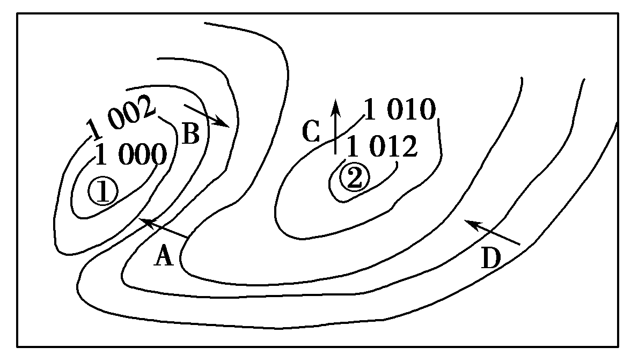
A.黄土土质疏松 B.植被破坏严重
C.地面起伏明显 D.流水侵蚀严重

37.读“北半球某区域等压线(单位：百帕)分布图”，完成下列问题。
(1)图中ABCD四个箭头能正确表示当地风向的是_____，其风向为_________。
(2)图中②处就气压分布状况而言，称为________；就气流运动状况而言，称为___________。
(3)天气系统①过境时，常出现________天气。
(4)图中AC两处相比，_____处风力较大，其原因是______________________。

38．（26分）恩格斯曾说：“一个聪明的民族，从灾难和错误中学到的东西会比平时多得多。”阅读材料并回答问题。
材料一：公元前494年，当罗马遭遇外族入侵时，罗马平民却成群结队地离开了罗马。人群中，有人说：“一个不把自己的保卫者当作公民的城市，还值得留恋吗？”有的抱怨说：“我的哥哥为国战死沙场，而我父亲在家被人打伤，更可恨的是打人者（贵族）逍遥法外，我们无法申诉！”
材料二：1921年列宁曾说：“当正面攀登受到阻碍、不能前进到山顶时，就要有勇气走一段困难的、危险的下山道路，去寻找能够登上山顶的新路线。这样做并不是放弃登山的目标，而是为了更好地向上攀登，到达山顶。”
材料三：1929-1933年的世界经济危机，使得国际货币金融关系极度混乱和动荡，……国际间的贸易、货币金融以及国际经济合作发生了困难。二战后各国为了恢复和发展经济，迫切需要为国际贸易和经济发展提供基本条件。 ——《国际货币体系的演变与国际金融政策协调》
（1）结合材料一，依据所学知识，分析罗马社会危机出现的原因？为化解危机，罗马统治者采取了什么举措？该举措有何进步意义？（8分）

（2）结合材料二，依据所学知识，分析“正面攀登”的含义及其造成的危机局面？“走下山道路”对于缓解危机产生了怎样的影响？（10分）

（3）结合材料三，依据所学知识，指出战后初期国际社会为缓解国际贸易、货币金融等困难局面而采取的努力？（6分）

（4）充分利用本题提供的所有线索，谈谈你对“危机”的认识。（2分）

39．（26分）在不同的历史时期，我国采取过不同的对外贸易政策。历史证明，主动融入世界，才是中华民族振兴之道。阅读下列材料，回答问题：
材料一 开宝四年（971年），宋太祖赵匡胤“置市舶司（古代管理对外贸易机构）于广州，后又于杭、明州置司”。……根据考古，东起日本，南到印尼，西到东非，甚至在非洲内陆的津巴布韦都有宋代瓷器的迹象。……据记载，与宋代进行通商的国家和地区有五十个，其中宋代海船直接到达的有二十多个。……北宋初年，广州的市舶司收入只是占了国家财政收入的2%，到了南宋初年占据了全国财政收入的20%。
——梁俏《宋代海外贸易特点及其评价》
材料二 明朝初年，曾与朱元璋争夺政权的张士诚、方国珍之余部，入海为盗，且“每诱岛倭（指日本倭寇）入掠”。《皇明祖训》记朱元璋认为，日本 、安南（今越南）、暹罗（今泰国）等15国，“限山隔水，僻在一隅，得其地不足以供给，得其民不足以使令”，朝廷“禁频海民不得私出海”“禁海民私通海外诸国”。
——摘编自李金明《明代海外贸易史》
材料三 光绪年间的黄浦江畔，房屋多为西式，轩敞华丽，有高至六、七层者，钟楼矗立，烟囱如林，入夜则灯火辉煌，明如白昼。……大厦商铺、中西邮局、洋行、海关、银行、电报局、丝厂、船坞、轮船公司皆在焉。……这里修建了许多教堂，在众多的外国领事馆的小教堂，都有钟楼和高耸的十字架。还有一些以营利为目的“蕃菜馆”“面包房”“咖啡店”出现，许多身着西装的中国人在此出入。—李维清编《上海乡土志》
（1）根据材料一概括宋代对外贸易的特点。（6分）

（2）根据材料二并结合所学知识，概括指出明初实行海禁政策的背景。（6分）

（3）根据材料，概括上海在社会生活方面向近代转型的主要表现。（2分）结合所学知识分析近代上海社会生活较早转型的原因。（6分）

（4）十一届三中全会以来中国对外开放经历了一个由浅入深的发展历程。请完成下表。（6分）
措施 | 典型代表 | 意义
① | 深圳、珠海 | 成为中国对外开放的窗口和经济体制改革的试验田。
② | 青岛、大连 | 有力的增强了中国改革开放和国民经济的活力
开辟沿海经济开放区 | ③ | 加快了对外开放的步伐，有力地推动了改革开放和社会主义现代化建设
加入世界贸易组织 |  | ④

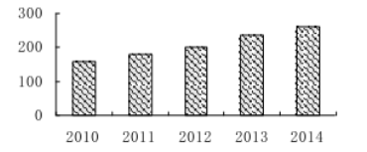
40、(30分) 近年来，我国电子商务迅速发展。以互联网为核心的信息经济被Z省视为经济视为经济发展的新引擎。
材料一 图表： 2010年—2014年我国电子商务服务企业直接从业人员数量（单位：万人）
注：截止2014年6月，我国由电子商务间接带动的就业人数已超过1720万人。
表格： 2012年—2014年Z省网络零售与居民网络消费情况
年份 | 网络零售额  （亿元） | 同比增长 | 居民网络消费额（亿元） | 同比增长 | 顺差（亿元）
2012年 | 2027.4 | 89.53% | 1035.5 | 59.15% | 721.9
2013年 | 3821.25 | 88.48% | 2261.98 | 73.26% | 1559.27
2014年 | 5641.57 | 47.64% | 3192.78 | 41.15% | 2448.79
注：表中顺差指网络零售与消费的差额，即区域外网络零售净流入额。
材料二 Z省政府推出“电商换市”发展新战略，把电子商务作为重要战略性新兴产业。通过财政、税收等手段加大政策扶持力度；把培育软件开发、网店设计、客服培训等电商服务企业作为发展电子商务的重要载体；建立科技创新与人才培养服务平台；建设电子商务产业园区，集中电子商务企业及物流、仓储、技术、金融等配套服务；针对退款退换、网络售假诈骗、发货迟缓等网购热点投诉问题，制定《流通领域商品质量监督管理办法》等法规，推进网络销售商品质量的抽检工作，依法强化监管执法，规范经营行为。
（1）指出材料一中图表、表格反映的经济信息。（8分）

（2）结合材料，运用消费对生产的反作用的知识，分析网络消费对Z省经济发展的意义。（12分）

（3）结合材料二，运用政府职能和依法行政的知识，说明Z省政府如何推动电子商务的发展？（10分）

41、（22分） 《国务院关于实行最严格水资源管理制度的意见》划定了水资源利用管理的“三条红线”：水资源开发利用控制红线，到2030年全国用水总量控制在7000亿立方米以内；用水效率控制红线，到2030年用水效卑达到或接近世界先进水平，万元工业增加值用水量(以2000年不变价格计算)降低到40立方米以下，农田灌溉水有效利用系数提高到0.6以上；水功能区限制纳污红线，到2030年主要污染物入河湖总量控制在水功能区纳污能力范围之内，水功能区水质达标率提高到95％以上。
（1）为了保护和节约水资源，某校学生会正在草拟倡议书，向同学们征集倡议。结合《政治生活》中关于公民的相关知识，请你提出两条倡议，要求有不同的理论依据。(12分)
倡议书(草稿)
水与我们的生活息息相关，也是国家发展不可或缺的基础性资源。北京属于重度缺水地区，但在生产生活中，有些人节水意识匮乏，有的企业直接排放生产污水，破坏水资源的现象也时有发生……市政府高度重视水资源管理，倡导建设节水型城市。为了响应政府的号召，我们向全校同学倡议：
倡议一：积极开展调查研究，向所在社区和学校提出节水建议。
理论依据：公民依法享有民主管理的权利。
倡议二： _______________________________________________
理论依据：________________________________________________
倡议三： _________________________________________________
理论依据： ______________________________________________
（2）针对水资源利用管理方面，我们身边仍然存在一些政府部门不作为或滥用权力带来的问题，为此我们可以采取哪些渠道对政府的不作为或滥用权力等进行监督？（10分）

